POS N.4

ITER PER LA PRESENTAZIONE, VALUTAZIONE, AUTORIZZAZIONE DELLE RICHIESTE DI MEDICINALE DI TERAPIA AVANZATA (MTA) AD USO NON RIPETITIVO AI SENSI DEL DM 16/01/2015

Questa procedura viene adottata per regolamentare l’iter di valutazione delle richieste di medicinale di terapia avanzata (MTA) ad uso non ripetitivo , disciplinato dal D.M. 16 Gennaio 2015 (Allegato nr. 1), fornendo indicazioni operative uniformi sulle attività/adempimenti da porre in essere.

Prima di attivare l’iter per la presentazione, valutazione, autorizzazione delle richieste di medicinale di terapia avanzata ad uso non ripetitivo ai sensi del DM 16/01/2015 il medico responsabile deve presentare alla STS:

L’ISTANZA DI AUTORIZZAZIONE ALL'IMPIEGO DI MEDICINALI PER TERAPIE AVANZATE SU BASE NON RIPETITIVA
FIRMATO DAL LEGALE RAPPRESENTANTE DELLA STRUTTURA .
NB . Il medico responsabile per poter procedere all’utilizzazione del MTA deve ricevere preventivamente l’autorizzazione all’utilizzazione di medicinali per terapie avanzate preparati su base non ripetitiva da parte sia del Comitato Etico che di AIFA .
L’iter di valutazione delle richieste si articola nelle seguenti fasi:
- Inoltro della richiesta al CE ISMETT
- Validazione della richiesta e Assegnazione
- Valutazione della richiesta
- Rilascio di parere del Comitato Etico
- Istanza di autorizzazione ad AIFA
- Monitoraggio
- Archiviazione documentazione

a) Inoltro della richiesta al CE ISMETT
La richiesta di parere al CE ISMETT (di seguito “Richiesta”), - contenente tutta la documentazione prevista DM 16/01/2015 e di cui all’Allegato nr. 2 (Check list) - deve essere trasmessa da parte del medico responsabile in una copia cartacea nonché via e-mail alla STS all’indirizzo fvenuti@ismett.edu, alla cortese attenzione del Presidente del CE e del suo Responsabile e per conoscenza alla Direzione di Istituto, alla Direzione Sanitaria ,Servizio di Farmacia ,Direzione Scientifica e Cell Factory al seguente indirizzo:
Presidente e Segreteria Tecnico Scientifica CE ISMETT
c/o IRCCS - ISMETT, Via Tricomi 5 90127-Palermo

cc: Direzione D’Istituto/ Direzione Sanitaria /Servizio di Farmacia/Direzione Scientifica

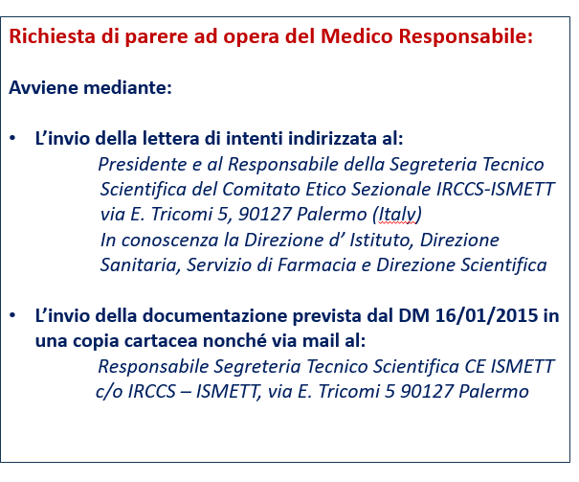
Il CE “ può operare anche mediante procedura d’urgenza”. In tal caso, al momento della presentazione della Richiesta il Medico Responsabile dovrà segnalare l’urgenza specificandone le motivazioni

b) Validazione della Richiesta e Assegnazione
Ricevuta la Richiesta, la STS:
- la protocolla in entrata unitamente alla documentazione ricevuta;
- la inserisce nel Registro degli Studi, seguendo una numerazione progressiva;
- conserva per un anno la copia cartacea in apposito armadio chiuso a chiave, sito presso i locali assegnati alla STS e salva la copia elettronica dei documenti nel server di IRCCS-ISMETT, all’interno del folder elettronico denominato “CE ISMETT” in un’apposita cartella criptata identificante la Richiesta. Le cartelle elettroniche di ogni specifico MTA sono nominate inserendo: (i) la tipologia, MTA=Medicinale Terapia Avanata; (ii) cognome del medico responsabile e (iii) il nome del medicinale.

Esempio: MTA_Rossi_CELLULE MESENCHIMALI STROMALI
A questo punto
I) In caso di Richieste non urgenti:
La STS conclude la fase di Validazione entro 3 giorni di calendario dalla ricezione della Richiesta, verificando la completezza documentale cioè la presenza di tutti i documenti richiesti dalla normativa vigente e secondo la check-list contenuta nell’ALLEGATO (2)

A seconda dell’esito del processo di validazione, si identificano due condizioni:

- Documentazione NON COMPLETA:
In questo caso, la STS provvede entro il termine di cui sopra (3 giorni dalla data di ricezione) a inviare per e-mail al Medico Responsabile la richiesta di integrazione/modifica documentale.
Le integrazioni/modifiche richieste devono essere trasmesse dal medico responsabile per e-mail all’indirizzo fvenuti@ismett.edu, in unica soluzione tempestivamente dalla relativa richiesta.
b. Documentazione COMPLETA :
In questo caso la STS, entro il termine di 3 giorni previsto per la chiusura della fase di Validazione, ne darà comunicazione via mail al Presidente del CE ISMETT il quale, entro il giorno successivo, provvederà all’immediata assegnazione della Richiesta al Referee ritenuto più competente ratione materiae. La STS invierà per mail al Referee e agli altri Membri del CE ISMETT una copia della Richiesta e la inserirà all’ordine del giorno (OdG) per la valutazione nella prima seduta utile.
II) In caso di Richieste urgenti, debitamente motivate dal medico responsabile

La STS, entro 24 ore dalla ricezione della Richiesta, verifica la completezza documentale e la invia per
e-mail al Presidente ed in conoscenza a tutti i membri. Il Presidente valuta la richiesta urgente svolgendo
il ruolo di referee. Il Presidente ha la facoltà di individuare per la valutazione, un “gruppo ristretto” ,sempre interno al CE, sulla base della specificità della richiesta (es. farmacologo ). Il gruppo ristretto può operare anche attraverso la circolazione di documenti per via elettronica senza necessità di un incontro fisico, sempre nel rispetto delle misure di sicurezza previste per il trattamento di dati sensibili.

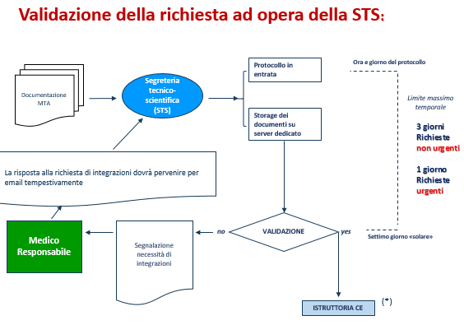

c) Valutazione della Richiesta

c1) Le valutazioni delle Richieste non urgenti verranno inserite da parte della STS all’OdG della prima seduta utile del CE ISMETT e valutate durante la stessa.
c2) Nel caso di Richieste urgenti, il Presidente, dopo aver valutato la Richiesta, invierà tempestivamente per e-mail alla STS ed in conoscenza a tutti i membri la sua decisione e darà mandato alla STS di redigere il parere.
Il Presidente ha sempre la facoltà di individuare, per una valutazione preliminare dell’ MTA, un “gruppo ristretto” ,sempre interno al CE, sulla base della specificità della richiesta (es. farmacologo ). Il gruppo ristretto può operare anche attraverso la circolazione di documenti per via elettronica senza necessità di un incontro fisico, sempre nel rispetto delle misure di sicurezza previste per il trattamento di dati sensibili.

d) Rilascio del parere e trasmissione al Medico Responsabile

I pareri sono redatti e firmati dal Responsabile della STS , delegata dal Presidente, e dopo essere stati protocollati in uscita, sono trasmessi via e-mail al medico responsabile, alla Direzione D’ Istituto, alla Direzione Sanitaria, al Servizio di Farmacia e alla Direzione Scientifica e alla Cell Factory con le seguenti modalità e tempistiche:
D1. – Per le Richieste non urgenti il parere verrà trasmesso entro 3 giorni dalla riunione.
D2. – Per le Richieste Urgenti il parere dovrà essere espresso entro 2 giorni dalla validazione della richiesta
da parte della STS. In questo caso, quest’ultima, ricevuta per e-mail la decisione del Presidente
tempestivamente redigerà il parere e lo invierà al Medico Responsabile , secondo le modalità di cui al
punto D1. Il parere sarà ratificato nella successiva seduta utile del CE ISMETT e verbalizzato nella sezione
Notifiche, dove verrà riportata la data di ricezione della comunicazione da parte del medico responsabile
e la data in cui è stato espresso il parere.

Tipologia di Richieste UC | Tempistica
Richieste Non Urgenti | Parere entro 3 giorni dalla riunione del CE
Richieste Urgenti | Parere entro 2 giorni dalla data di validazione della richiesta di parere da parte della STS .

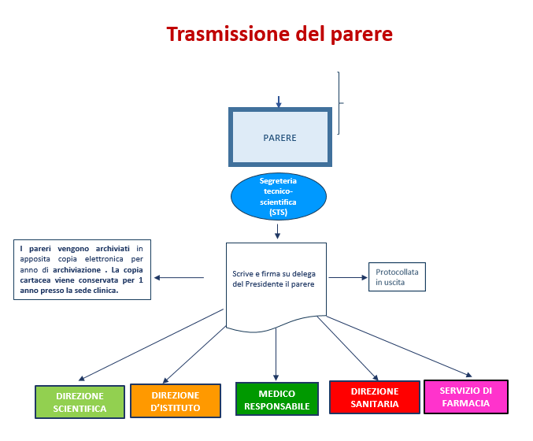

e) Istanza di autorizzazione ad ’AIFA

Ai sensi del DM 16/01/2015 art. 2 l’ autorizzazione all’impiego del medicinale di terapia avanzata è rilasciato dall’ AIFA , su conforme parere su parere conforme della commissione di Fase I dell'ISS.
Ai sensi del DM 16/01/2015 art. 3 la domanda di autorizzazione, da inviare all’ AIFA , deve essere corredata da copia del DMTA, dal protocollo di trattamento proposto , dal parere del comitato etico , esclusivamente per i profili di competenza , da documentazione idonea a consentire una congrua valutazione del rapporto tra i rischi prevedibili e i benefici ipotizzabili del trattamento proposto e dall’ istanza di autorizzazione all'impiego firmato dal legale rappresentate della struttura.

f) Monitoraggio
Ai sensi del DM 16/01/2015 art. 7 il medico responsabile che ha impiegato il medicinale per terapia avanzata preparata su base non ripetitiva deve trasmettere ad AIFA e all’ Istituto Superiore di Sanità e al Comitato Etico , entro 30 giorni da ciascun trattamento e dalla conclusione della terapia , con modalità che non consentono l’individuazione dei pazienti , i dati contenuti nelle cartelle cliniche, a eccezione del nominativo del paziente, e ogni altro elemento utile alla valutazione degli esiti. La trasmissione da parte delle strutture sanitarie dei dati deve avvenire con modalità tali da garantire la riservatezza dell'identità dei pazienti e nel rispetto delle linee-guida per i trattamenti dei dati personali nell'ambito delle sperimentazioni cliniche di medicinali adottate dal Garante per la protezione dai dati personali, ove applicabili. Sono fatte salve in ogni caso le misure di sicurezza previste dall'allegato B al decreto legislativo 30 giugno 2003, n. 196.

f) Archiviazione documentazione
La Documentazione delle richieste di MTA oggetto della valutazione del CE ISMETT unitamente al parere da questi rilasciato in copia elettronica viene conservata a cura della STS nella cartella suddivisa per riunione/anno per 7 anni dall’espressione del parere, mentre in copia cartacea per un anno.

